Archivní číslo vzorku | 7607a,b
Odběrové číslo vzorku
Pořadové číslo karty vzorku v databázi | 2063
Místo | Litomyšl, SZ
Objekt | Vstupní věž pivovaru, západní stěna, kámen, sgrafito
Místo odběru popis | 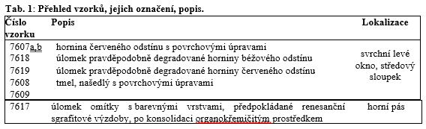
Místo odběru foto | 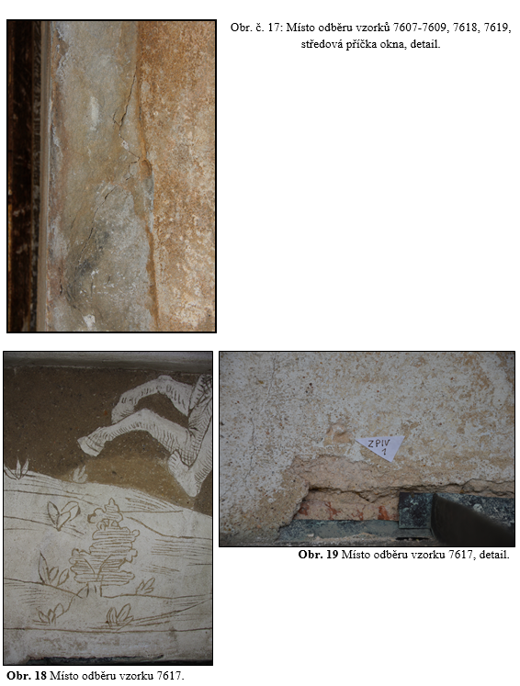
Typ díla | Sgrafito
Typ podložky (v případě vzorků povrchových úprav / barevných vrstev) | Omítka
Datace objektu
Zpracovatel analýzy | Lesniaková Petra
Datum zpracování zprávy k analýze | 29. 7. 2014
Číslo příslušné zprávy v databázi zpráv | 2014_50

Výsledky analýzy
Materiálový průzkum a stratigrafie

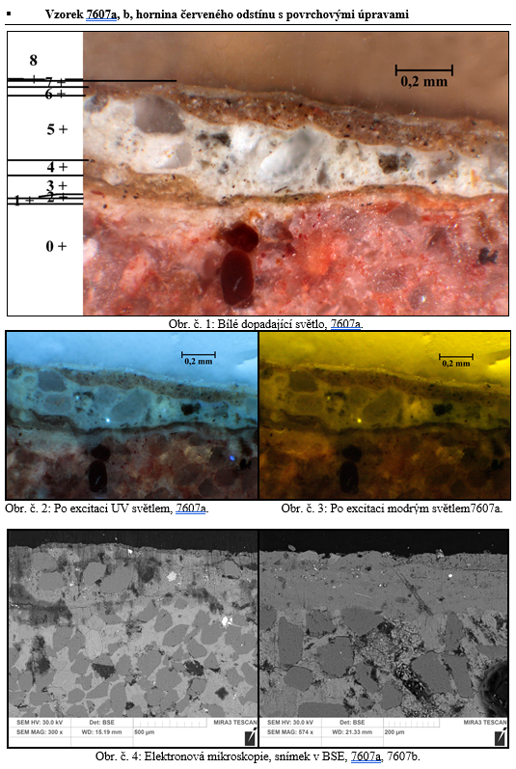

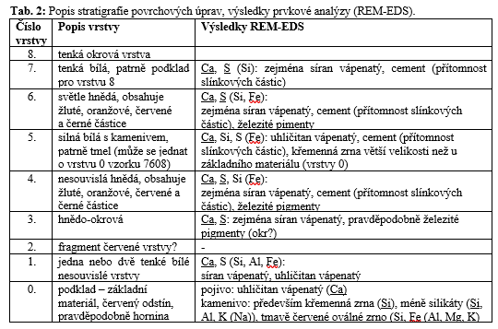

Závěr

K mikroskopickému průzkumu byly dodány vzorky odebrané z okenního sloupku západní fasády pivovaru zámku v Litomyšli. Úlomky obsahují základní materiál sloupku - úlomek červené (7618) a béžové horniny 7619), dále fragmenty souvrství povrchových úprav nacházejících se na hornině červeného odstínu (7607) a světle šedého tmelu (7608). Dále byl k průzkumu složení a stratigrafie povrchových úprav dodán vzorek omítky (7617) odebrané z předpokládané renesanční sgrafitové výzdoby s povrchovými úpravami. Výsledky průzkumů lze stručně shrnout do následujících odstavců.

Vzorky odebrané z kamenného okenního sloupku

- hornina červeného (7619) a béžového (7618), odstínu obsahuje jemnozrnné kamenivo s křemennými zrny a zrny různých silikátů, hmota kameniva je pojena vápenatým pórovým nebo výplňovým tmelem, ve kterém nebyly pozorovány schránky mikroorganismů, svým složením, velikostí i tvarem zrn jsou studované úlomky hornin srovnatelné,
- nejstarší dochovanou povrchovou úpravou zaznamenanou na povrchu horniny vzorku 7607 je bílá vrstva 1, na které byl patrně zaznamenán fragment načervenalé vrstvy 2, následují vrstvy bílých a zejména okrových až hnědých odstínů,
- většina povrchových úprav nacházejících se na hornině červeného odstínu vzorku 7608 s výjimkou kamenivem plněné bílé vrstvy 5 (pravděpodobně tmel) obsahuje značné množství síranu vápenatého, který mohl vzniknout buď přeměnou uhličitanových složek, nebo kumulací solí ve vrstvě, případným zdrojem mohou být použité materiály (cement),
- v mnohých z povrchových úprav (vrstvy 4-7 vzorku 7607) i pojivu tmelu (pravděpodobně vrstva 5 vzorku 7607, vrstva 0 vzorku 7608) byly zaznamenány slínkové částice, indikující, že vrstvy obsahují cement.

Vzorek sgrafitové výzdoby

- omítka (7617) obsahuje zejména křemenná a silikátová zrna kameniva, pojivo je složeno z uhličitanu vápenatého, dále se v pojivu vyskytuje vysoký podíl křemíku, pocházející pravděpodobně zejména z organokřemičitanového konsolidantu,
na povrchu omítky se nachází nesouvislá bílá vrstva intonaka, následuje tenká bílá intonaková vrstva obsahující organickou látku, okrová vrstva probarvená železitými pigmenty a další silná nesouvislá bílá intonaková vrstva. Všechny barevné vrstvy jsou pravděpodobně pojeny vápnem, v jejich složení se projevuje organokřemičitý konsolidant použitý při restaurování.

Fotodokumentace analýzy

